**«Олимпис 2017 – Күзгі сессия» жарысына қатысушылар**

12 ақпан 2018 жылы Заурал негізгі мектебінде Халықаралық «Олимпис 2017 – Күзгі сессия» білім беру жарысына қатысқан оқушыларды марапатады.

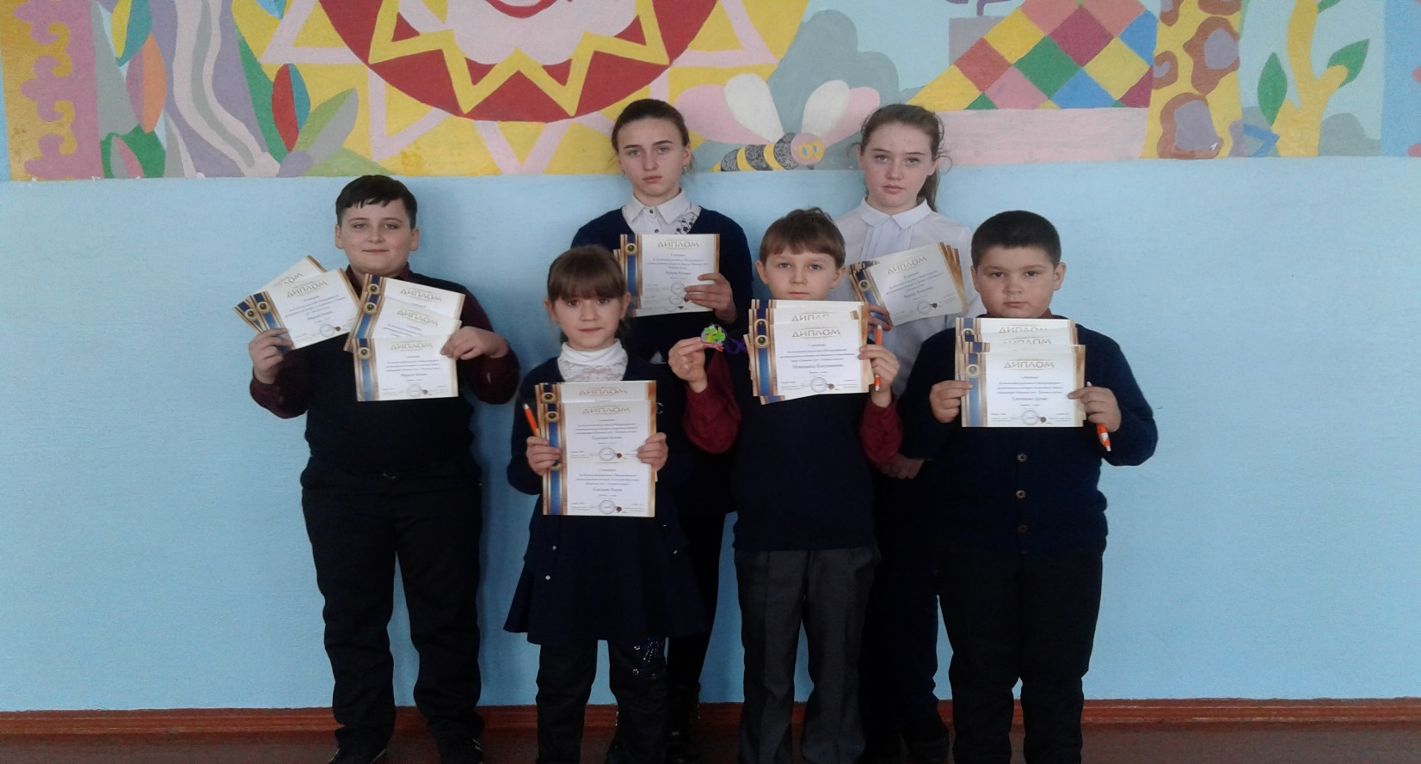

Зам.директора по ВР: Величко Н.И.